Единый государственный экзамен по МАТЕМАТИКЕ

Вариант № 102

Инструкция по выполнению работы

На выполнение экзаменационной работы по математике отводится 4 часа (240 мин). Работа состоит из двух частей и содержит 20 заданий.
Часть 1 содержит 14 заданий с кратким ответом (В1–В14) базового уровня по материалу курса математики. Правильное решение каждого из заданий В1-В14 части 1 экзаменационной работы оценивается 1 баллом. Задания части 1 считаются выполненными, если экзаменуемый дал верный ответ в виде целого числа или конечной десятичной дроби.
Часть 2 содержит 6 более сложных заданий (С1-С6) по материалу курса математики. При их выполнении надо записать полное решение и ответ.
Полное правильное решение каждого из заданий С1 и С2 оценивается 2 баллами, С3 и С4 – 3 баллами, С5 и С6 – 4 баллами. Максимальный балл за выполнение всей работы – 32.
При выполнении заданий Вы можете пользоваться черновиком. Обращаем Ваше внимание, что записи в черновике не будут учитываться при оценке работы.
Советуем для экономии времени пропускать задание, которое не удается выполнить сразу, и переходить к следующему. К выполнению пропущенных заданий можно вернуться, если у вас останется время.
Баллы, полученные Вами за выполненные задания, суммируются. Постарайтесь выполнить как можно больше заданий и набрать наибольшее количество баллов.

Желаем успеха!

Часть 1

Ответом на задания В1-В14 должно быть целое число или конечная десятичная дробь. Ответ следует записать в бланк ответов № 1 справа от номера выполняемого задания, начиная с первой клеточки. Каждую цифру, знак минус и запятую пишите в отдельной клеточке в соответствии с приведенными в бланке образцами. Единицы измерений писать не нужно.

В1
На американских дорогах скорость автомобилей измеряется в милях в час. Американская миля равна 1609 метрам. Определите максимальную скорость автомобиля (в километрах в час) если на дороге стоит ограничительный знак ограничения скорости 40 миль в час?

В2
Автосалон продавал две марки автомобилей – Ford и KIA. На диаграмме показаны объемы продаж этих автомобилей по месяцам 2011 года. На сколько штук больше было продано автомобилей KIA чем автомобилей Ford в первом квартале 2011 года?.
В3
Найдите площадь треугольника, изображенного на
клетчатой бумаге с размером клетки 1 см × 1 см (см. рисунок).
Ответ дайте в квадратных сантиметрах

В4
Семья из трех человек едет из Санкт-Петербурга в Вологду. Можно ехать поездом, а можно — на своей машине. Билет на поезд на одного человека стоит 660 рублей. Автомобиль расходует 8 литров бензина на 100 километров пути, расстояние по шоссе равно 700 км, а цена бензина равна 19,5 рублей за литр. Сколько рублей придется заплатить за наиболее дешевую поездку на троих?

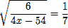
В5
Найдите корень уравнения

В6
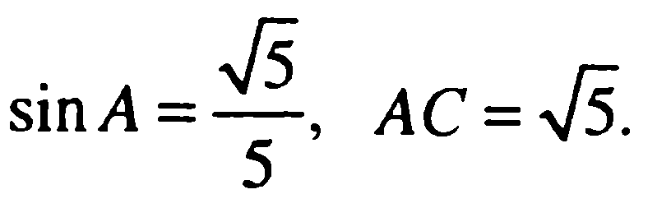
В прямоугольном треугольнике ABC с гипотенузой АВ известны величины
Найдите АВ.

В7
Найдите значение выражения 9·9^{log}₉⁶

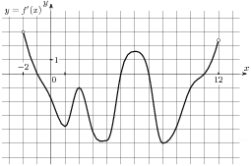
В8
На рисунке изображен график производной функции y = f (x), определенной на интервале (–2; 12). Найдите промежутки убывания функции f (x). В ответе укажите длину наибольшего из них.

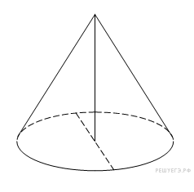

В9
Высота конуса равна 5, а диаметр основания – 24. Найдите образующую конуса.

В10
В фирме такси в данный момент свободно 20 машин: 10 черных, 2 желтых и 8 зеленых. По вызову выехала одна из машин, случайно оказавшаяся ближе всего к заказчице. Найдите вероятность того, что к ней приедет зеленое такси.
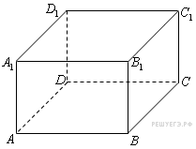
В11
Найдите объем многогранника, вершинами которого являются точки А₁, В, С, С₁, В₁ прямоугольного параллелепипеда АВСDA₁B₁C₁D₁ , у которого AB=4, AD=3, AA₁=4 .

В12
Автомобиль, стартуя с места и двигаясь с постоянным ускорением, через 10 секунд достигает скорости 90 км/ч. Какое расстояние в метрах пройдет автомобиль за первые 8 секунд разгона?

В13
Мотоциклист остановился для заправки горючим на 12 мин. После этого, увеличив скорость движения на 15 км/ч, он наверстал потерянное время на расстоянии 60 км. С какой скоростью он двигался после остановки?

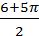
В14
Найдите наименьшее значение функции f(x) = 5ctgx + 5x - на отрезке

Часть 2
Для записи решений и ответов на задания С1—С6 используйте бланк ответов № 2. Запишите сначала номер выполняемого задания, а затем полное обоснованное решение и ответ.

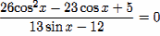
С1
Решите уравнение

С2
Основание прямой четырехугольной призмы АВСDA₁B₁C₁D₁ — прямоугольник АВСD, в котором АВ=12, AD=5 . Найдите угол между плоскостью основания призмы и плоскостью, проходящей через середину ребра AD перпендикулярно прямой BD₁, если расстояние между прямыми AC и B₁D₁ равно 13.

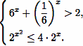
С3
Решите систему неравенств

С4
Расстояние между параллельными прямыми равно 6. На одной из них лежит вершина C, на другой — основание AB равнобедренного треугольника ABC. Известно, что AB=16. Найдите расстояние между центрами окружностей, одна из которых вписана в треугольник ABC, а вторая касается данных параллельных прямых и боковой стороны треугольника ABC.

С5
Найдите все значения параметра а, при каждом из которых система уравнений
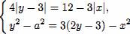 имеет ровно четыре решения.

С6
Найдите все тройки натуральных чисел k, m и n, удовлетворяющие уравнению

